# **ベイズ的推定法によるくりこみ変換結果からの逆推定**

**15160XX 濱口直樹 1516053 霜鳥渓介**

## 背景

繰り込み変換とは, 部分的に自由度を消去し, それを別の系と対応させることによって行われる粗視化の一種である. またそれ故, 一般的に逆行列は存在 しない.

## 繰り込み変換

繰り込み変換とは粗視化の一種である. ここで粗視化の例として画像劣化を挙げる.

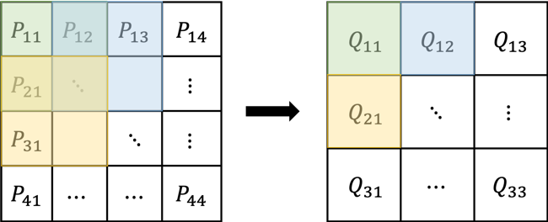

4x4画像から3x3画像に繰り込み変換した様子

この例では, 情報量すなわち自由度を部分的に消去することによって粗視化を行っている. この粗視化の手順として平均プーリングを導入した.

## ベイジアンネットワーク

ベイジアンネットワークとは, 因果関係をノードとリンクを用いて可視化した確率推論モデルである.

## 自己符号化器

自己符号化器とは, ニューラルネットの教師なし学習の代表的な応用である, 次元削減モデルである. 一般的に, 層の次元数を入力及び出力層より低く設定し, 入力と出力が等しくするように学習する.

## 目的

自己符号化器による, くりこみ変換結果からの逆推定がどのような結果が得られるのか?

ベイジアンネットワークと自己符号化器の関連性はどのようなものか? (言葉選びは適当)

## 実験

画像劣化の手順として平均プーリングという仮定を置いた.



すなわち, 以下の行列式を計算している.

$$Q= AP, \\ \left[\begin{aligned}Q_{11} \\ Q_{12} \\ ⋮ \\ Q_{22}\end{aligned}\right]=\left[\begin{aligned}A_{11} A_{12} 0 A_{21} A_{22} 0 0 0 0 \\ 0 A_{11} A_{12} 0 A_{21} A_{22} 0 0 0 \\ 0 0 0 A_{11} A_{12}0 A_{21} A_{22} 0 \\ 0 0 0 0 A_{11} A_{12} 0 A_{21} A_{22}\end{aligned}\right]\left[\begin{aligned}P_{11} \\ P_{12} \\ ⋮ \\ P_{33}\end{aligned}\right].$$

ただし, これは $Q∈R^{2×2}, A∈R^{2×2}, P∈R^{3×3}$ の場合である.

また, 各行列の要素の条件は以下の通りである.

すなわち, これらをグラフィカルモデルで表現すると以下のようになる.

## 結果

自己符号化器によって, 平均プーリングの逆推定を求めた結果, 元の画像と遜色のない超解像された画像が得られた.

自己符号化器で求めた場合も, 条件付き確率で求めた場合もほぼ等しい結果が得られた.

## 結論&今後の課題

自己符号化器の行っていることは, 最尤推定であることが分かり, 比較的容易に生成モデルを構築することが可能であることがわかった.

任意の